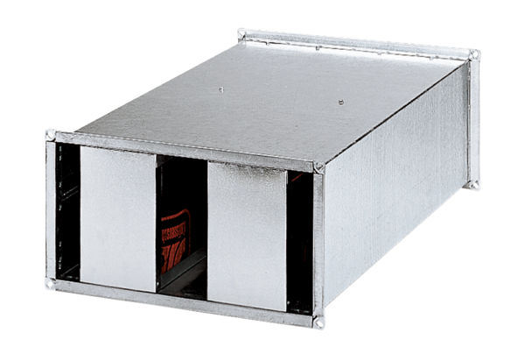Csatorna hangtompító KSP 28/14Csomagolási egység: 1 darabVálaszték: D
Termékszám: 0092.0303Gyártó: MAICO

